**新 书 推 荐**

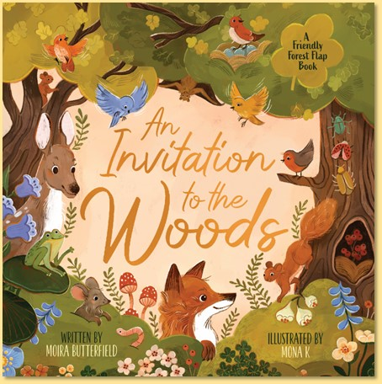**中文书名：《森林邀请函》**

**英文书名：An Invitation to the Woods**

**作 者：Moira Butterfield**

**插 画 师：Mona K**

**出 版 社：Scholastic UK**

**代理公司：Scholastic UK/ANA**

**页 数：24页**

**出版时间：2026年8月**

**代理地区：中国大陆、台湾**

**审读资料：电子稿**

**类 型：儿童故事绘本**

**第二部《海洋的邀约》（Invitation to the Ocean）预计 2027 年出版**

**【亮点解析】**

**入围温赖特儿童非虚构文学奖（Wainwright Children's Non-Fiction Prize）短名单作者新作**

**沉浸式自然探索：24个立体翻翻页设计，模拟森林垂直生态：从地底菌丝网络到树冠鸟巢，每翻开一页即展开一个生态剖面。**

**内容简介：**

“亲爱的朋友：

诚邀你开启利松森林（Leasong Wood）的奇妙漫游之旅。

满怀爱意，森林动物们 敬上”

这本充满童趣的翻翻页绘本中，森林里的动物们将热情邀请你走进它们的家园，与你一同认识这片森林的居民。

书中设有 20 余张可翻动的书页，翻开《森林的邀约》，读者将开启一场精彩旅程 —— 从地下的洞穴深处，一路探索到高高的树顶。

旅途中，你会遇见各种各样的动物与它们的家庭：忙着寻找坚果的松鼠、在灌木丛中歌唱又躲避猛兽的鸟类、打洞而居的狐狸与兔子、蹦蹦跳跳的青蛙，还有更多可爱的生灵……

每一页翻开翻翻页，都能看到温和易懂的科普小知识，孩子们一定会爱上这种 “探索发现” 的阅读方式。

这不仅是一本值得亲子共同珍藏的精美礼物书，更能为读者带来数小时的欢乐时光，同时培养对自然世界的欣赏与热爱。书中藏着许多萌趣十足的小动物等待发现，每一页都充满了值得细细品味的温馨瞬间。

**作者简介：**

**莫伊拉・巴特菲尔德（Moira Butterfield）**是一位享誉国际的儿童文学作家，创作覆盖全年龄段儿童读者 —— 从 5 岁以下幼儿到 12 岁青少年，均能在她的作品中找到适配的内容。她的创作领域兼具非虚构与虚构两类，既擅长用生动的语言为孩子科普自然、生活等领域的知识，也能以细腻的故事打动小读者，凭借多元的创作风格与扎实的内容质量，推出了多部广受好评的畅销作品。

目前，莫伊拉・巴特菲尔德与家人共同居住在英国巴斯市（Bath, UK）。在创作生涯中，她的作品也屡获认可，其中在 2025 年，她凭借优秀的儿童非虚构作品入围了温赖特儿童非虚构文学奖（Wainwright Children's Non-Fiction Prize）短名单 —— 该奖项聚焦于展现自然、户外及环境主题的儿童读物，入围即代表其作品在非虚构儿童文学领域的创作水准获得了专业认可。

**内页插图：**

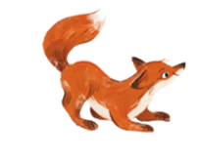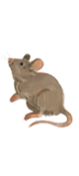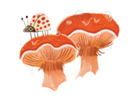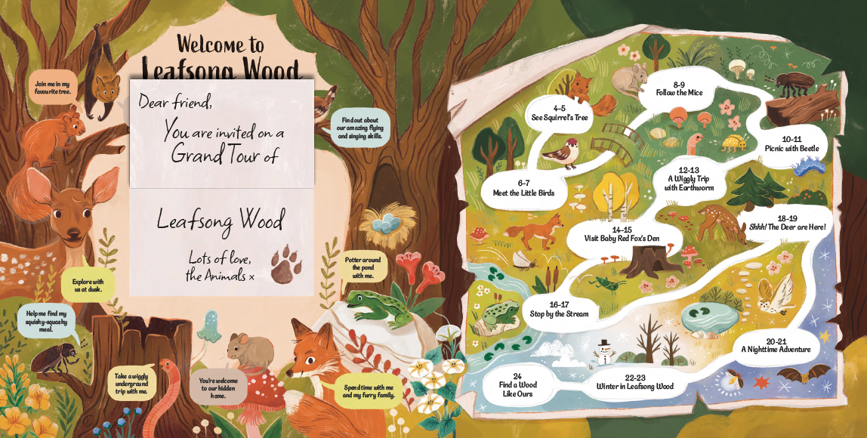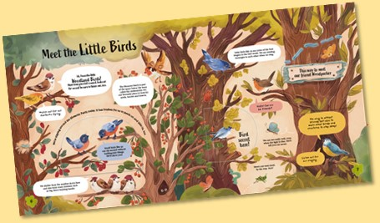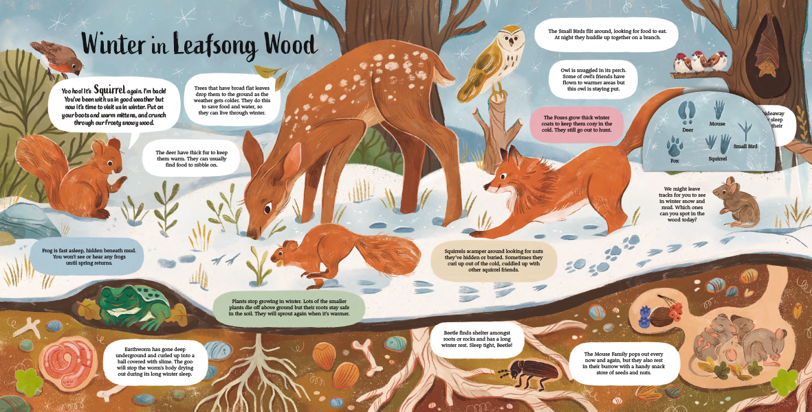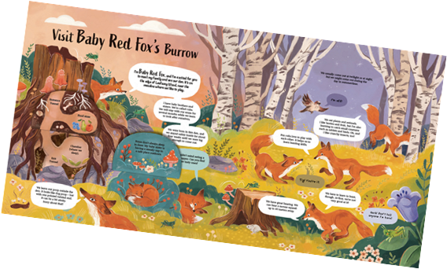

**请将反馈信息发至：版权负责人**

**Email**：[Rights@nurnberg.com.cn](mailto:Rights@nurnberg.com.cn)

安德鲁·纳伯格联合国际有限公司北京代表处

北京市海淀区中关村大街甲59号中国人民大学文化大厦1705室, 邮编：100872

电话：010-82504106, 传真：010-82504200

公司网址：[http://www.nurnberg.com.cn](http://www.nurnberg.com.cn/)

书目下载：<http://www.nurnberg.com.cn/booklist_zh/list.aspx>

书讯浏览：<http://www.nurnberg.com.cn/book/book.aspx>

视频推荐：<http://www.nurnberg.com.cn/video/video.aspx>

豆瓣小站：<http://site.douban.com/110577/>

新浪微博：[安德鲁纳伯格公司的微博_微博 (weibo.com)](https://weibo.com/1877653117/profile?topnav=1&wvr=6)

微信订阅号：安德鲁纳伯格联合国际北京代表处